

Utbildning för andra vice distriktsguvernör
Instruktörens vägledning

Förmåga att tala improviserat

Bakgrund för sessionen
Många blir besvärade av tanken att tala offentligt. Rädslan minskar ofta när det finns tid att förbereda sig och att öva innan man ska ställa sig upp inför åhörarna. Men vad händer när det inte finns tid att förbereda sig? När du blir ombedd att tala utan förvarning? Det kan göra den mest självsäkra talaren mycket nervös.

Det kommer att uppstå många tillfällen när andra vice distriktsguvernörer blir ombedda att tala, ibland med mycket kort varsel. Nyckeln till framgång i dessa situationer är att ha strategier man kan använda för att snabbt samla tankarna och kommunicera ut ett budskap på ett tydligt sätt.
I denna session kommer andra vice distriktsguvernörer att lära sig mer om fördelarna med att kunna tala improviserat, lära sig taktik för att tänka under stress och öva på strategier för att ta fram ett tal på några minuter.
Sessionens mål

Efter denna session kommer deltagarna att kunna:

- Förstå fördelarna med att tala improviserat.
- Förutse situationer där du kan bli ombedd att tala.
- Använda taktiker att tänka snabbt i situationer där man ska tala offentligt.
- Förbereda ett tal med kort varsel med hjälp av en mall.

Förberedelser inför sessionen

Förslag till förberedelser

- Gå igenom de tekniska kraven för sessionen. Testa din bärbara/stationära dator, projektor och skärm, PowerPoint-bilder samt din trådlösa mus/laserpekare, om tillämpligt.

- Kontrollera att du har allt material för sessionen. Använd Checklistan för utbildningsmaterial i instruktörens förberedelsehandbok, för att kontrollera att du har allt det du behöver för sessionen.

- Gå igenom alla aktiviteter som ska genomföras under sessionen. Har du fått och organiserat allt material som behövs för att genomföra aktiviteterna?

- Skapa ett utbildningsschema (valfritt). Ett förslag på utbildningsschema finns i instruktörens förberedelsehandbok.

- Gå igenom innehållet innan sessionen inleds som en sista förberedelse.

Material

- Instruktörens vägledning
- Deltagarhandbok
- PowerPoint-bilder

Utrustning

- Dator
- Projektor och duk
- Blädderblock och pennor
- Trådlös mus/laserpekare (valfritt)

Ikoner



Hänvisa till
deltagarhandboken

Sessionens tidsplan

Avsnitt | Översikt | Material
INTRODUKTION  (05:00) | Presentation/Diskussion:  Översikt av sessionen | Deltagarhandbok  PowerPoint-bilder
AVSNITT 1:  Fördelar och möjligheter med att tala improviserat  (10:00) | Presentation/Diskussion: Fördelarna med att tala improviserat  Presentation/Diskussion: Förutse situationer att tala improviserat | Deltagarhandbok  PowerPoint-bilder  Deltagarhandbok
AVSNITT 2:  Tänka snabbt  under tryck  (20:00) | Presentation/Diskussion: Taktiker att tänka snabbt under tryck | Deltagarhandbok  PowerPoint-bilder
AVSNITT 3:  Förbereda sig inför improviserade tal  (35:00*) | Presentation: Strategier för improviserade tal  Aktivitet: Håll ett improviserat tal på två minuter till deltagarna i deras grupp med hjälp av en mall för improviserat tal | Deltagarhandbok  PowerPoint-bilder  Deltagarhandbok
AVSLUTNING  (05:00) | Presentation: Resurser och sammanfattning av sessionen om att tala offentligt | Deltagarhandbok  PowerPoint-bilder
Total tid: 75:00

*Tiden för detta avsnitt beror på antalet deltagare.

INTRODUKTION
Total tid: 05:00

Presentation: Översikt av sessionen (5:00)

Välkomna deltagarna till sessionen.

Berätta
Fundera över följande scenario:

Distriktsguvernören har bett dig och första vice distriktsguvernören att delta i invigningen av ett Lions ungdomscenter på hans/hennes uppdrag. Detta ungdomscenter är sponsrat av tre lionklubbar i distriktet och är kulmen på 12 månaders hårt arbete. Tillsammans med klubbarnas medlemmar och allmänheten kommer även lokala myndighetspersoner att delta i evenemanget.

Första vice distriktsguvernören ska säga några ord och presentera huvudtalaren. En timme före evenemanget får du ett samtal från första vice distriktsguvernören att han/hon är sjuk och att du måste ta över uppgiften som talare. Du har nästan ingen förberedelsetid och du är orolig för att du inte vet vad du ska säga. Du känner att ditt rykte och din trovärdighet står på spel.

Fråga
Vad är din första reaktion på detta scenario?

Låt 3-4 deltagare svara. Svaren kan variera, men kan handla om att känna sig överväldigad, ängslig, rädd, panikslagen eller stressad.

Skulle du vara beredd att kliva in med kort varsel?

Detta är mer en retorisk fråga, men leta efter tecken på att folk känner att de inte skulle vara beredda.

Berätta
Många av oss tycker inte om att hålla ett oväntat tal med kort varsel inför en publik. Känslor av panik, rädsla, ängslan och stress är vanliga i denna situation och hindrar oss från att kunna tänka snabbt. Men det här är kanske inte en ovanlig situation för andra vice distriktsguvernörer. De kan förväntas ställa upp när första vice distriktsguvernören inte finns till hands och kan ofta bli ombedda att tala med kort varsel.
Att tala med lite tid till förberedelse kallas ”improviserat” tal. Det är en typ av offentligt tal som många inte finner naturligt, men är en förmåga som kan utvecklas. I den här sessionen ska vi gå igenom hur man kan utveckla denna färdighet, så att du kan känna dig mer självsäker när du talar med kort varsel.

Visa
Visa bild 1 och gå igenom sessionens mål

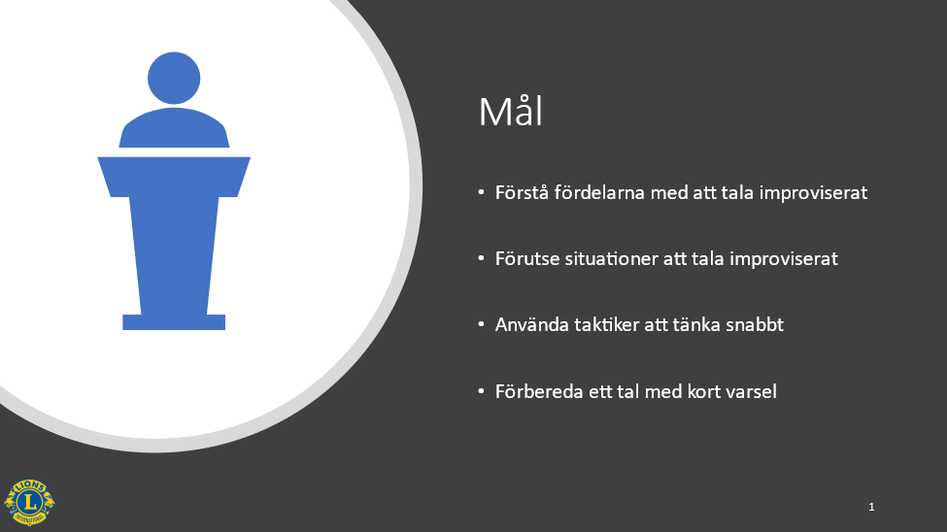

Efter denna session kommer ni att kunna:

- Förstå fördelarna med att tala improviserat
- Förutse situationer där du kan bli ombedd att tala
- Använda taktiker att tänka snabbt i situationer där man ska tala offentligt
- Förbereda ett tal med kort varsel med hjälp av en mall

Övergång
Innan vi lär oss några taktiker och strategier för improviserat tal, låt oss först ta oss lite tid att identifiera fördelarna med att utveckla denna färdighet.

AVSNITT 1:
Fördelar och möjligheter med att tala improviserat
Total tid: 10:00

Presentation/Diskussion:

Fördelar med att tala improviserat (05:00)

Berätta
Att tala improviserat kanske låter som något man bör undvika när det är möjligt. Det kan vara skrämmande, nervöst och olustigt. Varför ska man frivilligt försätta sig i situationer som orsakar sådan ängslan?

Fråga
Hur kan det vara fördelaktigt att utveckla sin förmåga att tala improviserat?
Be deltagarna läsa sidan 1 i deltagarhandboken.
De kan skriva ner svaren här.

Låt 2-3 deltagare svara. Svaren kan variera.

Fråga
Hur kan förbättrade färdigheter att tala improviserat förbättra dina möjligheter?
Be deltagarna läsa sidan 1 i deltagarhandboken.
De kan skriva ner svaren här.

Låt 2-3 deltagare svara. Svaren kan variera.

Visa
Visa bild 2: Fördelar = Förtroende och ökade möjligheter

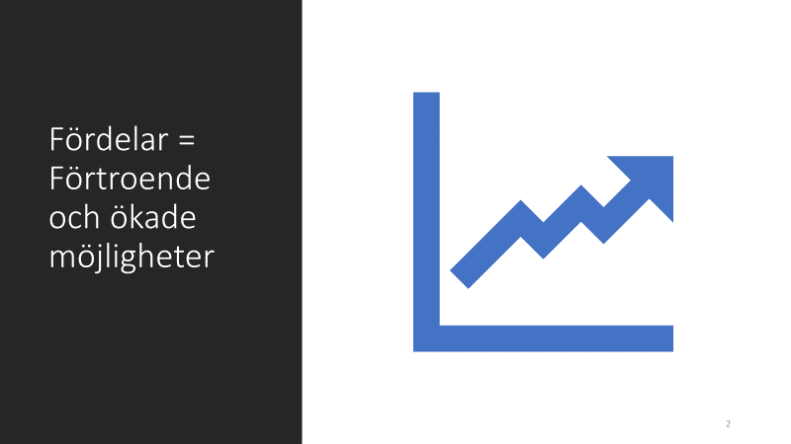

Berätta
Att bli duktig på att tala improviserat kan ge dig det självförtroende du behöver, för att kunna hålla en presentation i sista minuten, leda ett möte på ett lysande sätt eller övertyga andra om dina idéer. Du kan bygga upp ditt goda rykte som en ledare i Lions när du lär dig tala effektivt under tryck. Det kan också hjälpa dig genomföra en lyckad session med frågor och svar eller skapa viktiga kontakter vid ett nätverksevenemang.

Genom att utveckla denna förmåga kan du lära dig tala ledigt, med humor och självförtroende samt säkerställa att du kan kommunicera ut dina budskap på ett tydligt sätt. Det kan var till stor fördel när du strävar efter att bli en ledare i vår organisation i framtiden.

Övergång
Så hur kan du vara beredd nästa gång det uppstår ett oväntat tillfälle att hålla tal? Du kan starta med att förvänta dig dessa situationer.

Presentation/Diskussion: Förutse situationer där du kan bli ombedd att tala (05:00)

Berätta
Som andra vice distriktsguvernör kommer du att delta i olika engagemang under din ämbetsperiod. Även om du kanske inte blir ombedd att förbereda ett tal i förväg bör du förvänta dig att du kan bli ombedd att säga några ord.

Ett vanligt ämne du kan bli ombedd att berätta om vid Lions evenemang är den internationella presidentens tema och om Lions globala prioriteringar under året. Det kan vara fördelaktigt för dig att ha en god förståelse för de viktiga budskapen i presidentens tema, så att du kan berätta om det och svara på frågor.

När du ger dig iväg till ett evenemang, möte eller klubbesök kan du dessutom göra några övningar och försöka gissa vad du kommer bli ombedd att prata om och vad du ska säga. Även om du inte gissar rätt är det fantastiskt hur dessa tankar i förväg hjälper dig att tänka snabbare när du blir ombedd att tala. Det kan även ge dig självförtroendet att frivilligt erbjuda dig att tala, för att öva på dina färdigheter att tala improviserat.

Fråga
I vilka situationer kan du som andra vice distriktsguvernör bli ombedd att tala oväntat?
Hänvisa till slutet av sidan 1 i deltagarhandboken.
De kan skriva ner svaren här.

Låt flera deltagare svara och notera deras svar på ett blädderblock. Tillfällena behöver inte alltid vara formella evenemang. Det kan vara så enkelt som att uttrycka en åsikt på ett möte eller besvara frågor vid ett klubbesök. Uppmuntra deltagarna att tänka på ett tillfälle då de kan bli ombedda att tala utan särskilt mycket förberedelse.

Exempel kan vara:
- En inbokad talare är inte tillgänglig
- Deltagande i en diskussionsgrupp
- Vanliga frågor efter en presentation/ett klubbesök
- En intervju på telefon, i radio eller i en tidning
- Att säga några ord vid en samling
- Ge uppdatering om ett projekt
- Gå in i en debatt om en fråga inom distriktet
- Utbringa en oplanerad skål

Berätta
Som du kan se på vår lista finns det många situationer då du kan bli ombedd att hålla ett tal. Alla dessa är även möjligheter för dig att öva på din förmåga att tala improviserat. Genom att se dessa situationer som ”möjligheter” och i förväg fundera över vad du kan säga, kan du förändra ditt sätt att se på att tala improviserat. Det behöver inte vara stressigt och något du vill undvika, för det kan faktiskt vara spännande!
Övergång
Att förutse situationer där du kan bli ombedd att tala är ett bra sätt att vara beredd på det oväntade. Men du förutser kanske inte alltid alla situationer, så om du har strategier för vad du ska göra när du blir överraskad är ännu ett sätt för dig att vara beredd när ett oförutsett tillfälle att hålla tal dyker upp.
AVSNITT 2: Tänka snabbt under tryck
Total tid: 20:00

Presentation/Diskussion:

Taktiker att tänka snabbt (20:00)

Berätta
När det gäller att hålla improviserade tal kan du råka ut för två olika scenarier. Det första är att bli ombedd att utan förvarning uttrycka din mening, besvara några frågor eller ge en uppdatering om ett projekt.

Fundera över följande situation.

Du deltar i ditt andra distriktsrådsmöte. Distriktsguvernören pratar om sin oro över ett ovanligt medlemstapp i några av distriktets klubbar. Han/hon är osäker på orsaken till det och vill ha förslag på idéer om hur dessa klubbar kan få hjälp med att rekrytera nya medlemmar. Utan förvarning vänder han/hon sig till dig och ber dig berätta vad du tycker i frågan. Med allas ögon på dig behöver du komma på något relevant att säga. Du vill åtnjuta de andra medlemmarnas respekt.

Fråga
Hur tänker du i detta scenario? Var inte orolig, för jag ska inte sätta dig ”på pottkanten” som distriktsguvernören gjorde!

Låt 2-3 deltagare svara. Svaren kan variera.

Visa
Visa bild 3: Tänka under tryck

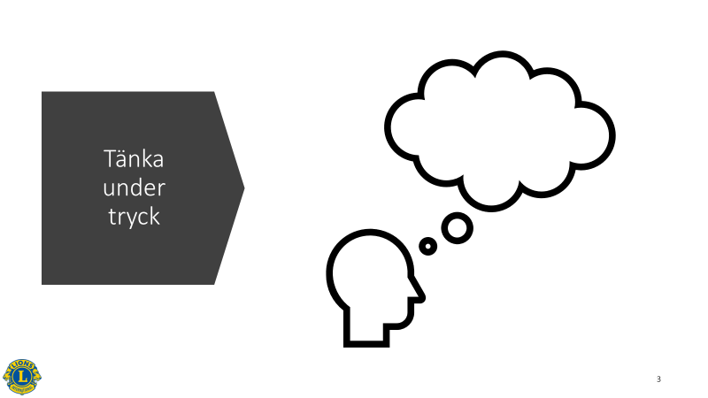

Berätta
Du skulle säkert känna dig pressad om det hände dig! Vad gör du? Vad säger du? Hur säger du det? Men tänk om du inte kommer på något vettigt?

Du kanske har många idéer, tankar och åsikter som flyger genom huvudet när du hamnar i fokus och ska tala inför en grupp. Nyckeln här är att ha en taktik du kan använda för att lugna ner dig och kunna förmedla dina tankar på ett logiskt sätt.

Fråga
Vad tycker du är det första du ska göra när du råkar ut för ett sådant här scenario?

Låt 2-3 deltagare svara. Svaren kan variera.

Visa
Visa bild 4: Andas djupt



Berätta
Det första du bör göra är att göra en paus och ta ett djupt andetag. Ett vanligt misstag många gör är att börja tala innan de har samlat sina tankar. Du kanske inte kan be om en paus på fem minuter medan du samlar dina tankar, men ett djupt andetag kan ge dig några sekunder till eftertanke. Det får dig att lugna ner dig och slappna av samt gör att du ser ut att ha kontroll över situationen.

Fråga
Vilka taktiker har du använt för att lugna ner dig och samla tankarna när du hamnat liknande situationer?

Be deltagarna läsa sidan 2 i deltagarhandboken.

Ge dem fem minuter att diskutera frågan med de andra vid deras respektive bord och skriva ner sina taktiker.

Be en deltagare vid varje bord berätta om en taktik deltagarna vid deras bord har diskuterat som är en annan än de taktiker som redan har nämnts. Svaren kan variera.

Berätta
Ni har alla berättat om bra taktiker ni använder när ni hamnar i en oväntad situation där ni måste tala. Innan vi går vidare till det andra scenariot ska vi gå igenom några vanliga taktiker som många använder i den här typen av situation (en del av dem har ni kanske redan diskuterat).

Visa
Visa bild 5 och gå igenom taktiken

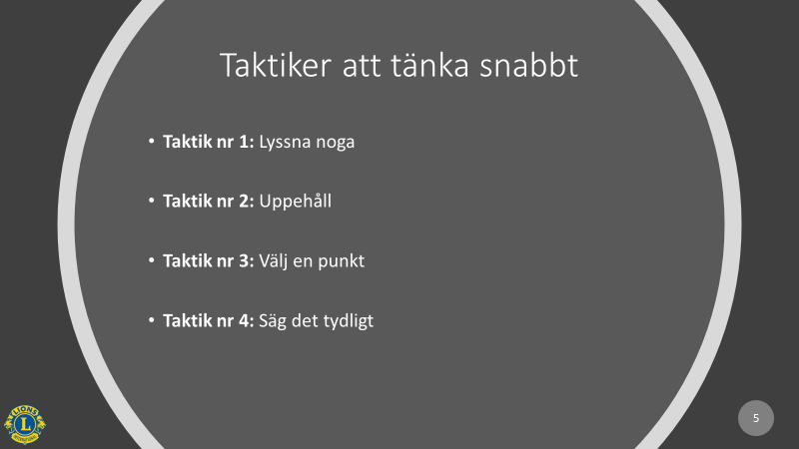

Berätta
Taktik nr 1
- Lyssna noga på frågan och tänk på kroppsspråket
  - Försök att tolka vad som föreslås med frågan eller önskemålet. Varför ställer den här personen den frågan och vad är syftet? Är det här en attack, en legitim fråga om mer information eller ett test?

Taktik nr 2
- Använd uppehållstaktik för att vinna tid.
  - Upprepa frågan själv innan du svarar.
  - Begränsa fokus genom att omformulera frågan eller ändra den lite till vad du vill besvara.
  - Be om ett klargörande som tvingar frågeställaren att vara mer specifik.
  - Be om en definition för att säkerställa att du har förståelse för terminologin, så att den stämmer överens med vad frågeställaren menar.

Taktik nr 3
- Välj en punkt och en bit information som ger stöd.
  - Under tryck riskerar du att säga för mycket.
  - Försök inte att ta upp alla idéer du har i huvudet, utan välj en huvudpunkt och en bit av fakta som stödjer den. Den här tekniken ger dig fokus och gör att du kan svara korrekt och med övertygelse.

Taktik nr 4
- Säg det tydligt
  - Hur du säger något är nästan lika viktigt som vad du säger.
    - Tala med självsäker röst (inte bara högljutt!)
    - Använd pauser strategiskt för att betona en punkt
    - Variera tonfallet
    - Håll ögonkontakt
    - Var noga med grammatiken

Berätta
Den här typen av scenario dyker ofta upp. Oavsett om du blir utpekad på ett möte du deltar i, kommer med ett förslag, berättar om en idé eller svarar på frågor efter en presentation är det en färdighet att kunna uttrycka sina tankar i oväntade situationer. När du snabbt kan uttrycka dina tankar på ett logiskt sätt försäkrar du dig om att dina idéer blir hörda. Det ger ett intryck av att vara självsäker, övertygande och trovärdig. Ju mer du övar, desto bättre blir du!
Övergång
När vi nu har en bra uppfattning om hur vi kan hantera tillfällen då vi blir överraskade och ombedda att svara snabbt, låt oss gå vidare till det andra scenariot: att bli ombedd att hålla ett längre tal med kort varsel.

AVSNITT 3: Strategier för improviserade tal
Total tid: 35:00

Presentation: Strategier för improviserade tal (08:00)

Notering till instruktören: Det finns en akronym som användes i strategi 1 i det här avsnittet. Om den inte kan användas ordagrant du ändra i texten, för att uttrycka de fyra delarna i mallen. Akronymen finns också i PowerPoint-presentationen. Den måste uppdateras innan du genomför sessionen.

Berätta
Tänk tillbaka på scenariot i början av vår session. Det kommer tillfällen när du som andra vice distriktsguvernör måste hålla ett tal i sista minuten. Du kan bli uppmanad till det för att första vice distriktsguvernören inte är tillgänglig eller för att du besöker en klubb eller deltar i ett möte och deltagarna vill höra din åsikt.

Berätta
I dessa fall har du normalt mer än några sekunder på dig att samla dina tankar, men kanske inte mycket mer. Men om du bara hade fem minuter på dig att förbereda ett tal på 5-10 minuter? Skulle du klara det?

Precis som taktikerna som diskuterats för att tänka snabbt under press, av vilka en del kan passa också här, finns det strategier du kan använda som hjälp för improviserade tal.

Visa
Visa bild 6: Strategier för improviserade tal

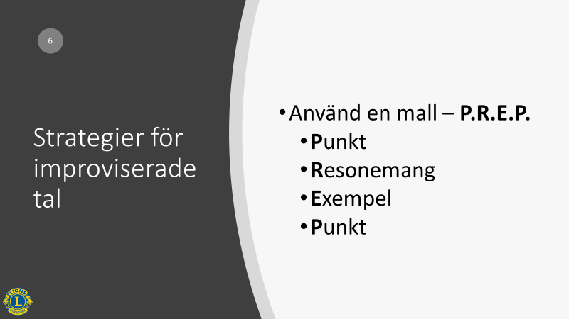


Berätta
Be deltagarna läsa sidan 4 i deltagarhandboken.

Strategi 1
- Använd en enkel mall eller ram för att samla dina tankar.

Ett flertal mallar har tagits fram som hjälp att snabbt samla sina tankar, för att kunna hålla ett improviserat tal. En av dessa är metoden P.R.E.P. Akronymen står för Punkt, Resonemang, Exempel och Punkt.

- Starta med att klart ge din synpunkt eller ståndpunkt.
- Ge ditt främsta resonemang (eller flera skäl om du har mer tid).
- Ge ett eller flera exempel, helst i form av en berättelse, där din huvudpunkt eller anledning får stöd.
- Avsluta med att sammanfatta din viktigaste synpunkt igen.

Den här mallen fungerar bra i många situationer och kan lätt anpassas. Vi kommer att använda denna mall senare i denna session, för att öva på våra färdigheter att tala improviserat.

Visa
Visa bild 7: Strategier för improviserade tal

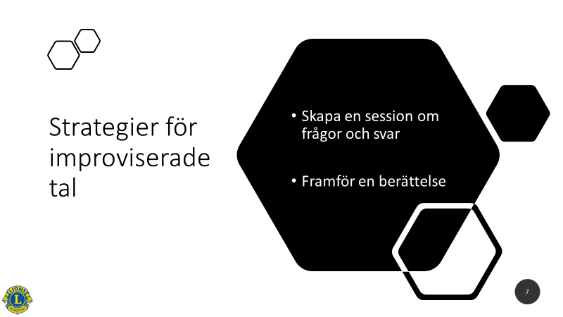
Berätta
Strategi 2
- Gör din improviserade session till en session med frågor och svar.

I situationer där du ombeds att ställa upp för en frånvarande talare är det kanske inte så klokt att kasta dig in i ett improviserat tal på 45 minuter. Även den mest drivna talaren kan staka sig i den situationen. Gör istället om sessionen till en session med frågor och svar, vilket delar upp den i en serie mycket korta improviserade tal som är lättare att hantera. Innehållet kommer direkt från åhörarna så att du garanterat levererar vad de vill ha. Du kan också hålla ett kort tal och sedan besvara frågor.

Strategi 3
- Använd personliga berättelser.

Att framföra berättelser är en viktig färdighet när man kan förbereda sina tal, men är även viktigt när man måste tala improviserat. Berättelser är emotionella, verkliga och intressanta. Om du håller dig till personliga berättelser som är relaterade till ämnet eller åhörarna kommer du att märka att det är mycket lättare att tala utan förberedelse för du har själv upplevt händelserna.

Övergång
Det bästa sättet att vara förberedd på ett improviserat tal är att öva. Ju mer du övar, desto mer bekväm blir du med att använda de olika strategierna.

Aktivitet: Använda en mall för improviserat tal (27:00)

Notering till instruktören: Beroende på antalet deltagare i utbildningen kan den här aktiviteten ta kortare tid än vad som har angivits. Den beräknade tiden är baserad på fyra deltagare per grupp som ges fem minuter att förbereda sitt tal och två minuter vardera att hålla talet.

Berätta
Låt oss nu ta lite tid att öva på att använda mallen för improviserat tal som vi just lärt oss. Var inte oroliga, för ni är alla här för att stödja varandra, så gör ert bästa och var inte rädda för att göra misstag. Vi lär oss alla tillsammans.

Instruktioner för aktiviteten:

Dela upp deltagarna i grupper på högst fyra personer.
Gå igenom mallen för improviserat tal högst upp på sidan 5 i deltagarhandboken.

Ge följande instruktioner:

- Alla deltagare väljer ett ämne för sitt tal på sidan 5 i deltagarhandboken.

- Ni har fem minuter på er att samla era tankar kring ämnet, genom att använda mallen för improviserat tal och skriva ner något längst nere på sidan 5. Skriv inte exakt vad ni ska säga, utan bara punkter.

- Var och en får sedan två minuter för att hålla ett tal inför sin grupp om det valda ämnet. Välj en person i gruppen som håller reda på tiden.

Ge deltagarna en minut att välja ett ämne.

Påbörja tiden för ”talförberedelse”.

Avsluta efter fem minuter.

Låt varje grupp bestämma vem som ska börja och be alla andra att stänga sin deltagarhandbok samt att lyssna uppmärksamt (så de inte fortsätter att förbereda sina egna tal). Deltagarna vid varje bord ska hålla reda på tiden för sina tal.

Börja talen.

Avsluta efter 12 minuter eller när alla grupper ser ut att ha avslutat sina tal.

Använd 5-7 minuter till att sammanfatta. Fråga hur det gick med talen och om mallen hjälpte dem att samla sina tankar.

Övergång
Bli inte besviken om ditt tal inte gick så bra som du ville. Det krävs övning för att bli bra på improviserat tal. När du nu har en mall du kan använda fortsätter du att leta efter tillfällen att öva.

Övergå till avslutningen.

AVSLUTNING
Total tid: 05:00

Presentation: Resurser och sammanfattning av sessionen om att tala offentligt (05:00)

Visa
Visa bild 8: Resurser

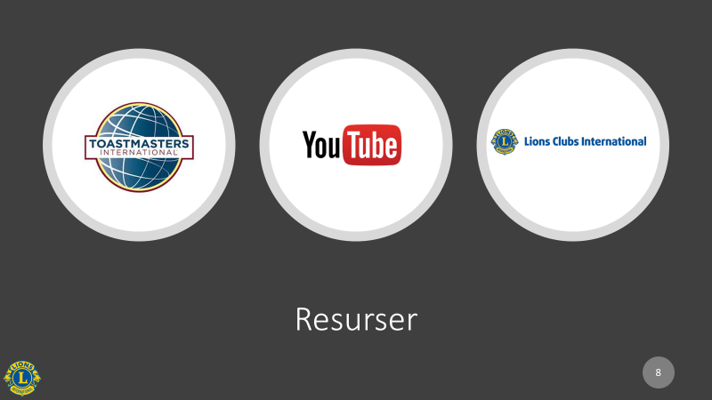

Berätta
Be deltagarna läsa sidan 6 i deltagarhandboken.

Ett av de bästa sätten att öva på att tala improviserat är att gå med i Toastmasters. Toastmasters International har klubbar runtom i världen som ägnar sig åt att hjälpa folk att bygga upp sina färdigheter att kommunicera och att leda. Alla klubbar har sin egen personlighet och övergripande metod och i alla klubbar ombeds några deltagare att komma med improviserade kommentarer vid alla möten. Den stödjande miljön vid möten, ingen press och olika möjligheter att tala gör Toastmasters till ett utmärkt sätt att lära sig och öva på att tala improviserat samt även att sammanställa presentationer.

Berätta
Ett annat sätt att förbättra sin förmåga att tala improviserat är att studera andra. Se på andra som gör det bra och lär dig av dem. Det kan vara andra vid ett möte du deltar i eller att titta på nyhetsprogram på tv samt att studera hur effektiva kommunikatörer besvarar frågor. Leta efter improviserade tal på YouTube för fler exempel.

Berätta
Lions utbildningscenter erbjuder en kurs om att tala offentligt. Den fokuserar på hur du förbereder och håller tal. Även om den inte specifikt tar upp improviserade tal kan många delar av kursen vara användbara när du ska hålla tal oväntat.

Visa
Visa bild 9 och gå igenom sessionens mål

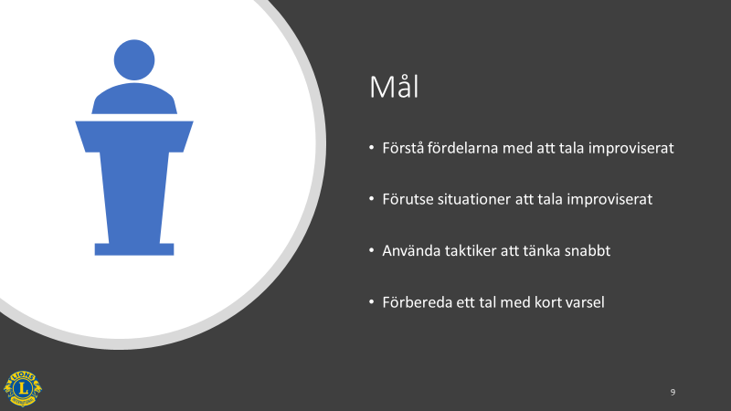
Fråga
Har vi uppnått våra mål?

Berätta
Det är inte många som tycker om att tala utan förberedelse eller besvara frågor de inte riktigt hade väntat sig. Den osäkerheten kan vara stressande. Som andra vice distriktsguvernörer har ni en post som kan kräva att ni gör detta ofta. Men nu vet ni att det finns sätt att förbereda sig på det oväntade. Med övning kan ni vända en stressande situation till en möjlighet att imponera på era åhörare och andra ledare i Lions med era färdigheter att hålla tal och bygga upp ett gott rykte som ledare.

Avsluta sessionen.

